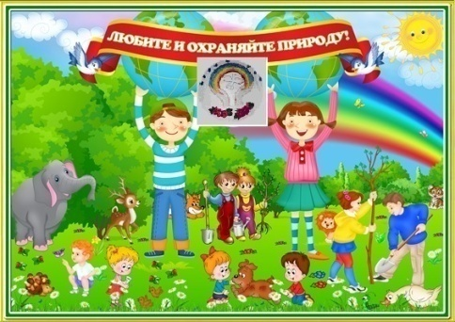
Экологический вестник

ХАСАВЮРТОВСКИЙ
ЭКОЛОГО- БИОЛОГИЧЕСКИЙ ЦЕНТР

.Мы не можем не вторгаться в природу
Сентябрь 2018 г. №01 (41)
Но мы можем изменить отношение к ней!

Августовское совещание работников образования г.Хасавюрт
27 августа 2018 года в доме культуры «Спартак» состоялось ежегодное августовское совещание августовское руководящих и педагогических работников системы образования «От задач к решениям- стратегические ориентиры образования города Хасавюрт на 2018-2019 учебные годы».. Программа совещания включала в себя общее пленарное заседание для педагогов и специалистов общеобразовательных организаций дополнительного образования.
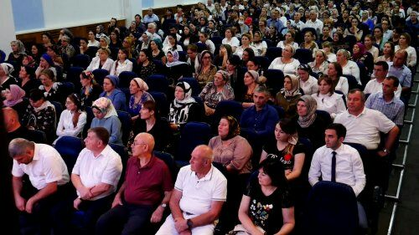
Участники совещания
В работе пленарного заседания приняли участие глава города Хасавюрт Зайнудин Окмазов, председатель собрания городских депутатов Загит-Салим Дадаев, начальник управления образования Руслан Ибрагимов, директора общеобразовательных и дошкольных учреждений , а также начальники и и представители местных СМИ. специалисты администрации города, общественники. Открывая совещание во вступительном слове Глава города Зайнудин Окмазов поздравил всех присутствующих с наступающим новым учебным годом, отметив важность качественного образования улучшения показателей по всем индикативным показателям. «Прошлый год мы завершили на высоком уровне и по республике у нас лидирующие позиции. Но

необходимо наращивать темпы и добиваться еще лучших результатов. Наши выпускники должны на
выходе получить качественное образование и уже определенную профориентацию»- сказал Окмазов.
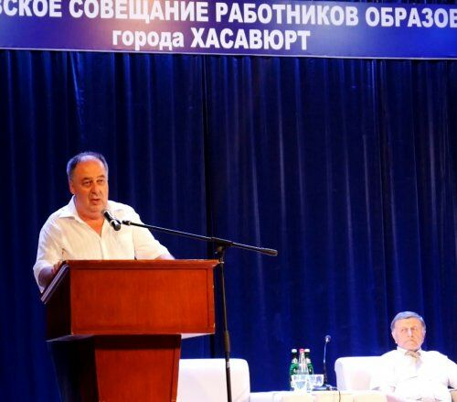
Выступление Ибрагимова Р.М.
Основным докладчиком совещания выступил начальник управления образования Ибрагимов Р.М., который поблагодарил коллег за взаимодействие при решении задач, направленных на развитие системы образования округа и подробно остановился на факторах повышения качества образования.
Не осталась в стороне и система дошкольного образования, в которой воспитывается более 3000 маленьких граждан.Кроме того обсудили оценку качест ва образования в свете среднего балла ЕГЭ.
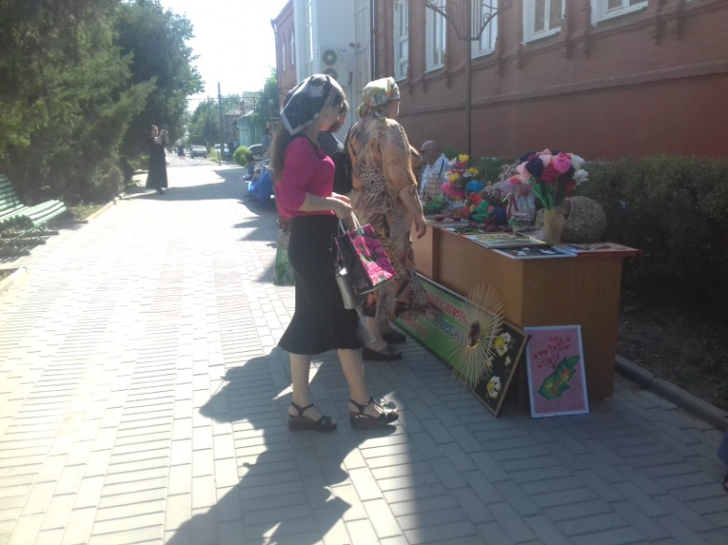
Выставка экспонатов ЭБЦ

Учащиеся и педагоги ЭБЦ подготовили к конференции выставку детских работ: панно, поделки из природного материала, композиции. Выставку посетили администрация города , руководители образовательных учреждений, педагоги школ.
В итоговой резолюции принятой участниками совещания были расписаны 5 пунктов приоритетных направлений развития системы образования в 2018-19 учебном году.В завершении совещания была проведена церемония награждения отличившихся педагогов нагрудным знаком «Почетный работник общего образования РФ» и почетными грамотами министерства образования РФ.
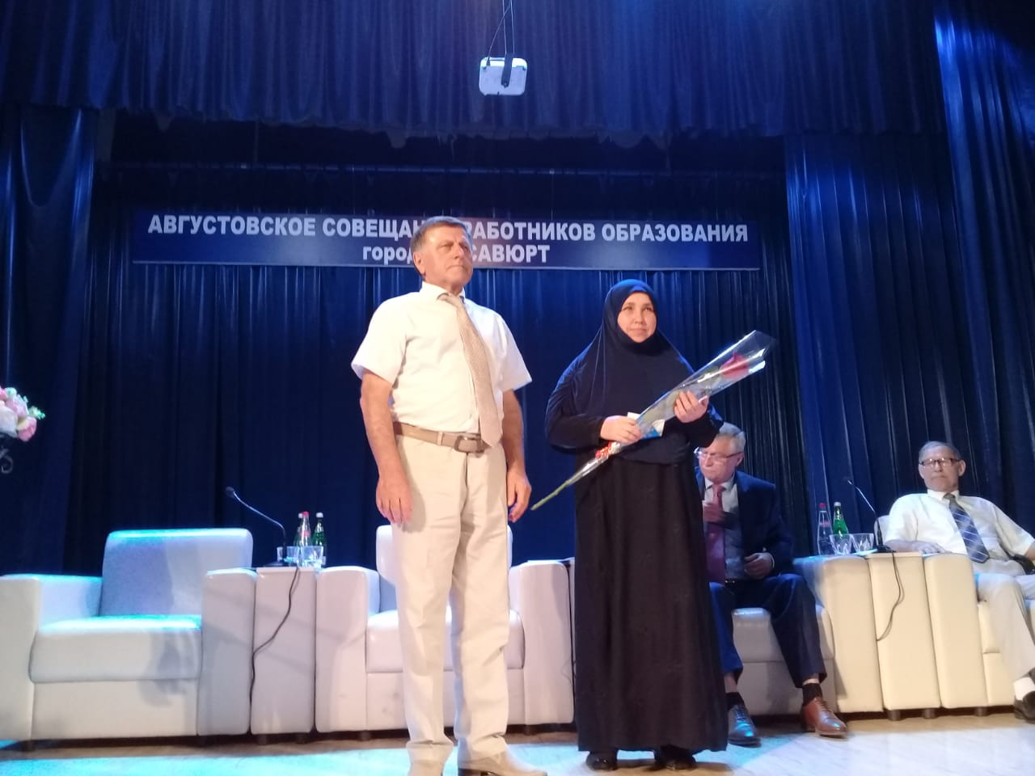
Нагрудным знаком «Почетный работник общего образования РФ» награждена методист эколого-биологического центра Батырбиева Вазипат Мусаевна. Руководство и коллектив ЭБЦ от всей души поздравляет ее с этим званием, желает ей здоровья , удачи во всем и дальнейших творческих успехов.
Методист ЭБЦ Сайдулаева Л.У.

Подготовка ЭБЦ к новому учебному году. В эколого-биологическом центре проведены плановые ремонтные работы в рамках подготовки к новому учебному году. В актовом зале зашпатлевали и покрасили стены, окна и полы.
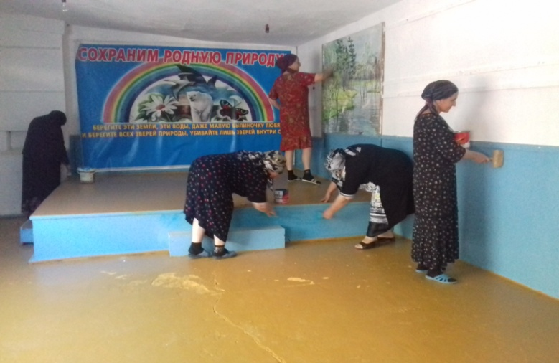
Косметический ремонт актового зала
Во всех кабинетах объединений проведен косметический ремонт.: покрашены окна, двери, панели, побелены потолки.
Также проведен ремонт и покраска полов, стен и потолка в компьютерном кабинете и коридоре. Благоустроена территория ЭБЦ. Побелены стены и окрашены фундаменты зданий. Побелены штамбы деревьев и

бордюры. Провели противопожарные мероприятия и привели их в соответствие с предъявляемым требованиям.
Доукомплектовали пожарный щит, установили знаки направлений эвакуации, провели проверку электропроводки во всех зданиях ЭБЦ.
В кабинетах установлены огнетушители. К началу нового учебного года все работники ЭБЦ были
ознакомлены с правилами пожарной безопасности и издан Приказ № 13 от 29 августа.
Все работники прошли медицинский осмотр
17 августа прошло заседание педсовета, в котором рассмотрены вопросы утверждения педагогической нагрузки ,утверждения учебно-воспитательного и других планов работы ХЭБЦ на 2018-2019 учебный год.
Зам.директора по УВР Балатова Н.А.

Участие работников ЭБЦ в субботнике
по благоустройству территории ЭБЦ
В целях оздоровления экологической обстановки, приведения в порядок общественных территорий, мест отдыха населения, охраняемых и других природных территорий, зеленых и водоохранных зон, парков и аллей города весной и осенью в Хасавюрте проводятся экологические субботники и экологические месячники по санитарной очистке, озеленению и благоустройству города, экологические рейды по уборке стихийных несанкционированных мусоросвалок, в которых активное участие принимают работники и учащиеся эколого-биологического центра. Во время этих рейдов делаются предупреждения нерадивым домовладельцам, хозяевам магазинов, торговых лавок, контейнеров возле которых обнаружен мусор.
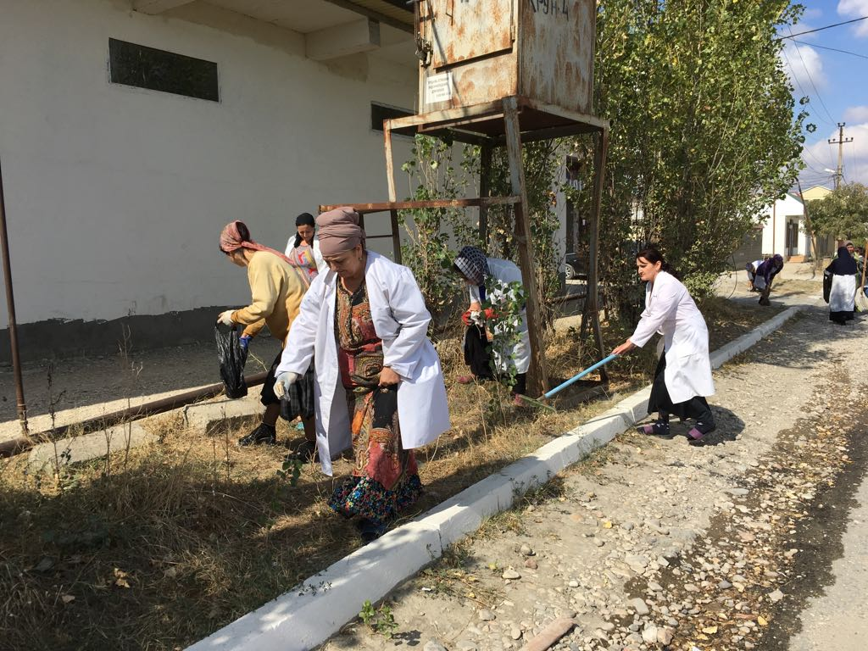
Уборка закрепленной территории
Учащиеся и работники Эколого-биологического центра выступают с публикациями в местных средствах массовой информации, в школах перед сверстниками по экологическим проблемам города .
Наши субботники проходят под девизом «Давайте украсим свою жизнь!». Сажаем цветы и деревья, белим штамбы деревьев и бордюры. Проведение субботников не является трудной задачей: такая работа юным экологам не в тягость.

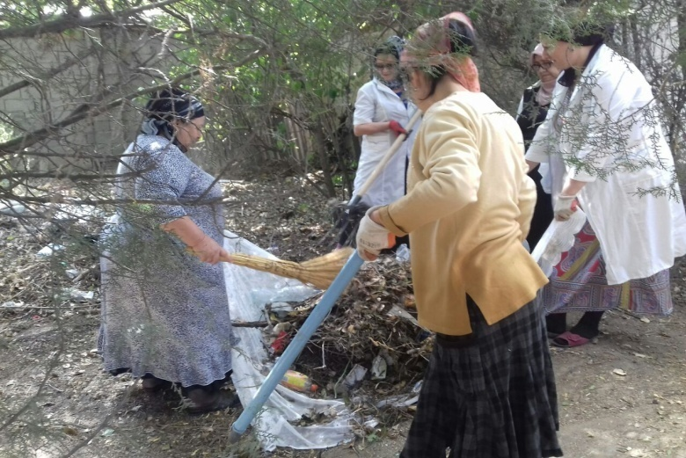
Субботник на территории ЭБЦ
В субботнике 25 августа 2018 года от упавшей листвы и мусора была очищена улица, прилегающая к территории ЭБЦ, был произведен уход за растущими насаждениями (обрезка, побелка, перекопка приствольных кругов). Силами работников при проведении субботника был убран мусор с прилегающей территории 120 м². Побелены штамбы 10 деревьев и 40 п/м бордюр. Приведен в порядок двор экологического – биологического центра: проведена побелка штамбов деревьв, бордюров, вырублены сухие ветки деревьев,
Методист Батырбиева В.М.
Заседание педсовета педагогов ЭБЦ
17 августа состоялось заседание педагогических работников ЭБЦ.
Повестка дня:
1.Утверждение педагогической нагрузки.
2. Утверждение учебно-воспитательного плана работы на 2018-19 уч.год.
3. Утверждение годового календарного учебного графика
4. Утверждение учебного плана ЭБЦ на 2018-19 уч.год
По вопросу утверждения педагогической нагрузки выступил директор ЭБЦ Омаров А.А. Он подчеркнул, что пед.нагрузки как у рук. объединений так и методистов остается на уровне 2017-18 уч.года без особых изменений.
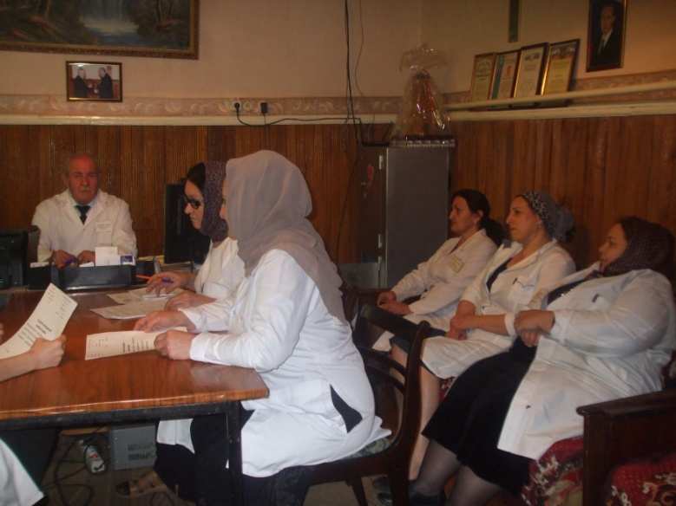
Заседание педсовета ЭБЦ
Зам. директора по УВР Балатова Н.А. вынесла на обсуждение вопрос об утверждении учебно-воспитательного плана работы на 2018-19 уч.год. Она

подчеркнула, что могут быть изменения в проведении общегородских конкурсов, олимпиад, слетов.
На заседании также обсуждался вопрос об утверждении годового календарного учебного графика ЭБЦ на 2018-19 уч.год.
Директор ЭБЦ вынес на обсуждение учебный план ЭБЦ на новый учебный год. Он подробно ознакомил педагогов со всеми пунктами учебного плана и подробно рассказал о поставленных задачах перед коллективом ЭБЦ на 2018-19 уч.год.
Педагоги ЭБЦ обсудили данные вопросы и единогласно решили утвердить.
Методист ЭБЦ по связям со школами . Ибракова А Х.
Заседание методсовета педагогов ЭБЦ
22 августа 2018 7/ состоялось заседание методического .совета педагогических работников ЭБЦ. Повестка дня: Рассмотрение и принятие общеобразовательных и общеразвивающих программ дополнительного образования естественно-научной направленности педагогов ЭБЦ на 2018-19 уч.год.
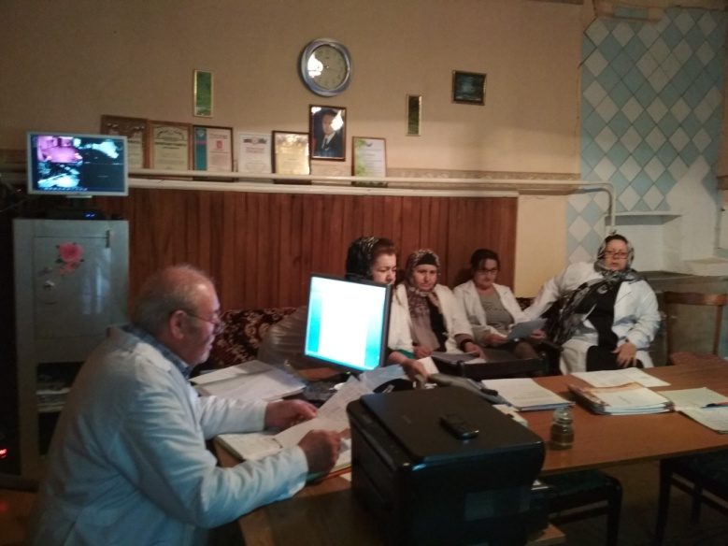
Заседание метод. совета ЭБЦ
Зам.директора по УВР Балатова Н.А. отметила, что совместно с зав. отделами и методистами ЭБЦ были рассмотрены образовательные программы педагогов ЭБЦ в период с 13.08.18г. по 20.08.18г. Она также отметила, что представленные программы отвечают всем требованиям: имеются пояснительные записки, формы и методы обучения,календарный учебный график, содержание программы, методическое обеспечение, наглядность и оборудование, использованная литература. Все эти программы также объеденены в одну единую опорную площадку «Живая планета». Данная опорная площадка создана общереспубликанским центром с целью реализации проекта «Дополнительное образование детей» и делается главный акцент на улучшение качества учебных программ в дополнительном образовании.
Постановили: принять общеобразовательные общеразвивающие программы естественно- научной направленности педагогов ЭБЦ на 2018-19 учебный год и представить их на утверждение директору ЭБЦ Омарову А.А.
Методист ЭБЦ Мурзаева М.А.

Ознакомительные экскурсии с учащимися-экологами в ХЭБЦ
Образовательно-воспитательное значение экскурсий состоит в том, что они служат накоплению наглядных представлений и жизненных факторов, помогают установлению связи теории с практикой,способствуют решению задач эстетического воспитания, развитию чувства любви к родному краю.
13-14 сентября 2018г. педагогами ЭБЦ были проведены ознакомительные экскурсии с учащимися объединений первого года обучения. Количество учащихся, принявших участие в экскурсии- 240 чел. Эти экскурсии предусмотрены в годовом тематическом плане работы объединения.
Педагог дополнительного образования начинает экскурсию с правил поведения в ЭБЦ. Затем с истории создания эколого-биологического центра.
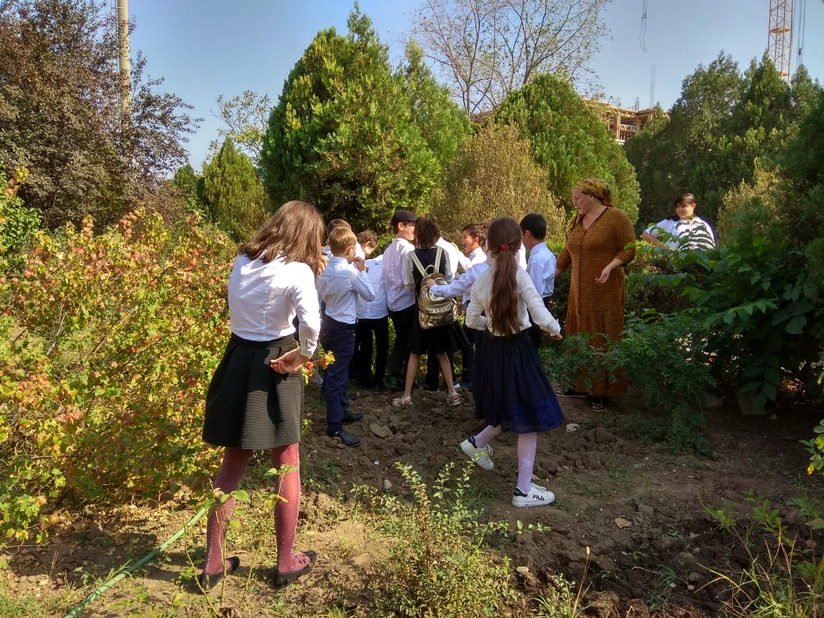
Экскурсия на УОУ объед. «Садоводство»
Рук. Батаева М.И.
Далее идет знакомство учащихся с цветочными, древесно- кустарниковыми, овощными и другими растениями, произрастающими на учебно-опытных участках объединений. Их также знакомят с правилами техники безопасности при работе с сельхоз.инвентарем.
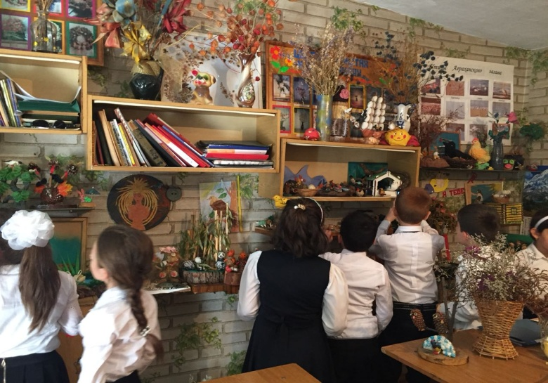
Знакомство с выставкой детских работ
в кабинете объед.«Охрана природы»
В продолжении экскурсии( по кабинетам ) идет знакомство учащихся с учебной программой и творческой деятельностью учащихся, посещающих данное объединение ,а также с планом совместной орг-массовой работы, намеченной, на новый учебный год. Учащиеся знакомятся с выставкой детских работ, которые есть в каждом кабинете. Также педагог знакомит их с деятельностью других объединений.

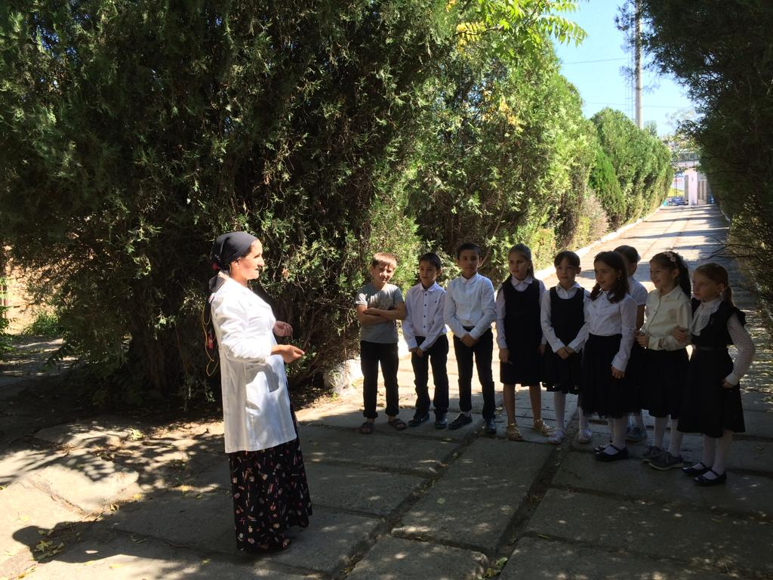
Экскурсия по территории ЭБЦ с у-ся объед. «Юный натуралист». Рук.Хадисова И.И.
Знакомясь с природой не из книг, а путем непосредственного общения с нею на экскурсиях, на практических работах, в живом уголке, учащиеся открывают в ней многое такое , чего они раньше не замечали. Работа в этом направлении приучает замечать скрытую в природе красоту – даже в некрасивых с первого взгляда вещах и наслаждаться той сложностью и стройностью, которая характеризует жизнь природы.
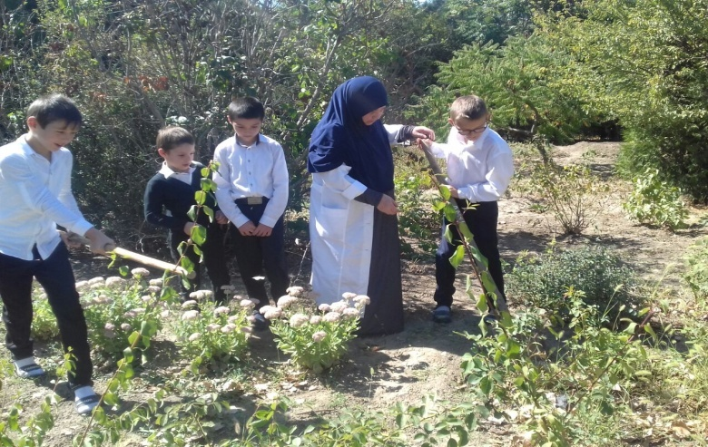
Проведение инструктажа по т/б при работе с сельхоз.инвентарем на УОУ объед. «Экология». Рук. Батырбиева В.М.
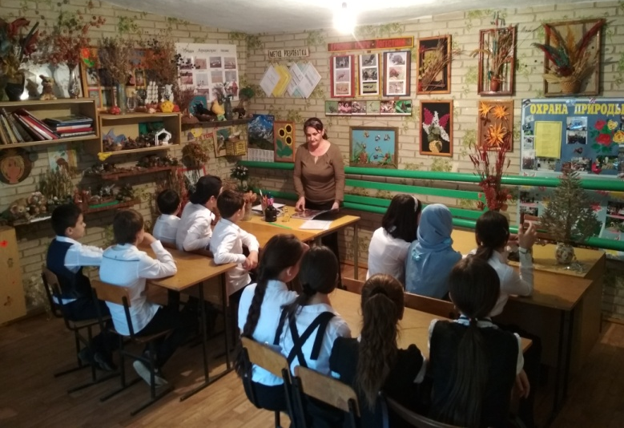
Знакомство с планом работы объед. «Охрана природы» рук. Сайдулаева Л.У.
Зав.отделом по ОМР. Аджиева Д.Ш.

Редколлегия:
Редактор -- А.А.Омаров
Отв. Секретарь-З.М.Черивханова
Вёрстка Л.У.Сайдулаева
Фотографии И.В.Умаров
г.Хасавюрт ул.Заречная пр.1 д.2

